Соки. Только ли польза?
По мнению специалистов, соки должны быть в рационе каждого человека, особенно в холодные времена года, когда витамины особенно важны для нормального функционирования организма.
Польза свежевыжатых соков
Содержат витамины. Например витамин С, содержащийся в апельсиновом соке, прекрасно справляется с простудными заболеваниями, а также оказывает поддержку иммунитета. А вот каротин, который есть в моркови, дыне, абрикосах, полезен для кожи и глаз, а ещё стимулирует рост и формирование костей.
Фреши используются во время диеты в разгрузочные дни.
Препятствуют образованию тромбов. Таким свойством обладает виноградный фреш.
Минусы свежевыжатых соков
Натуральные соки также могут разрушить эмаль зубов, поэтому рекомендуется пить их через трубочку. Также многие фреши обладают слабительным эффектом, поэтому стоит их пить разбавленными.
Ананасовый, яблочный, виноградный соки способны спровоцировать изжогу и обострение заболевания. Слишком сладкие соки противопоказаны диабетикам и людям с избыточной массой тела. Лучше всего заменить их, более полезными и нейтральными по вкусу, овощными соками.
Будущим мамочкам необходимо на время отказаться от соков с высоким содержанием витамина C. Он повышает тонус матки, что может спровоцировать выкидыш и другие осложнения.
Маленьким детям не рекомендуется давать свекольный сок, т.к. он может вызвать сильное расстройство желудка.
Соки содержат много фруктозы, которая может провоцировать размножение гнилостных бактерий в организме; отсутствует клетчатка, которая необходима для здорового пищеварения.
Не стоит забывать о различных аллергических реакциях, чреватых болезненными последствиями. Вред натурального сока часто проявляется при неконтролируемом его употреблении.
Натуральные соки являются ценнейшим источником витаминов и полезных веществ. Однако пользу они принесут только при правильном применении, не надо злоупотреблять количеством выпитого сока, пакетированного или свежевыжатого, все полезно с меру. Не лишней будет консультация с врачом о возможных последствиях его употребления.
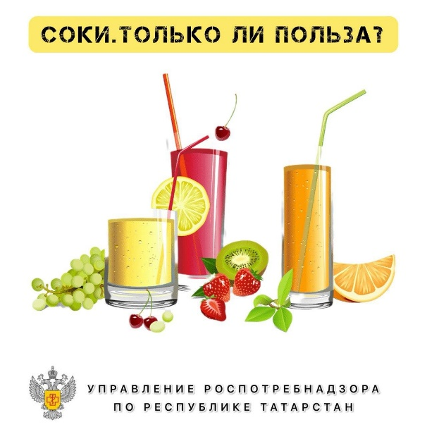
Источник: Управление Роспотребнадзора по РТ

